# 概要设计

## 细化后数据流图

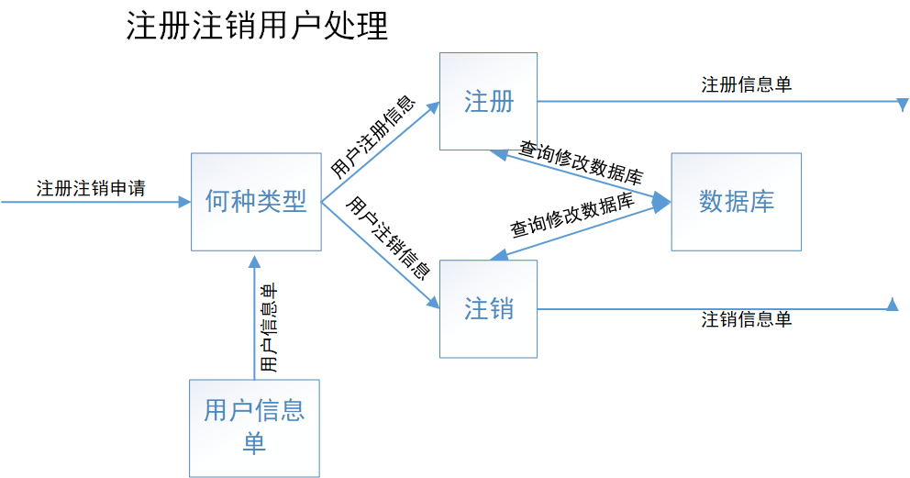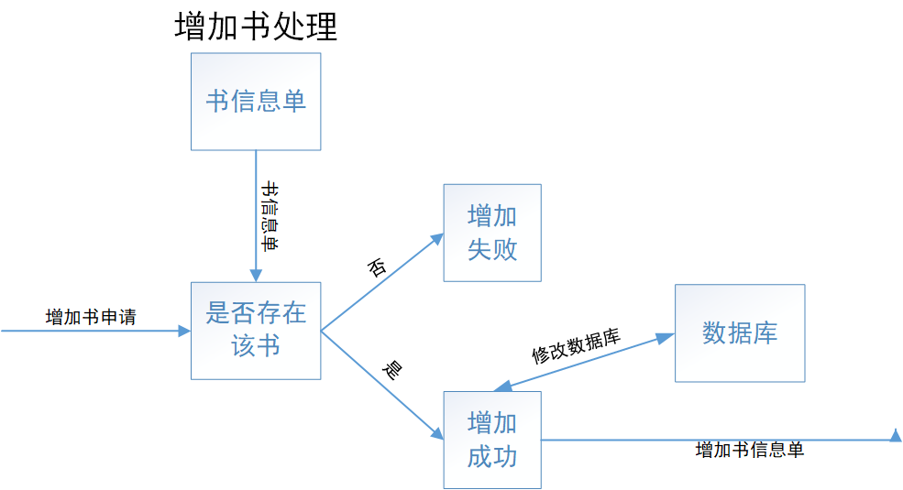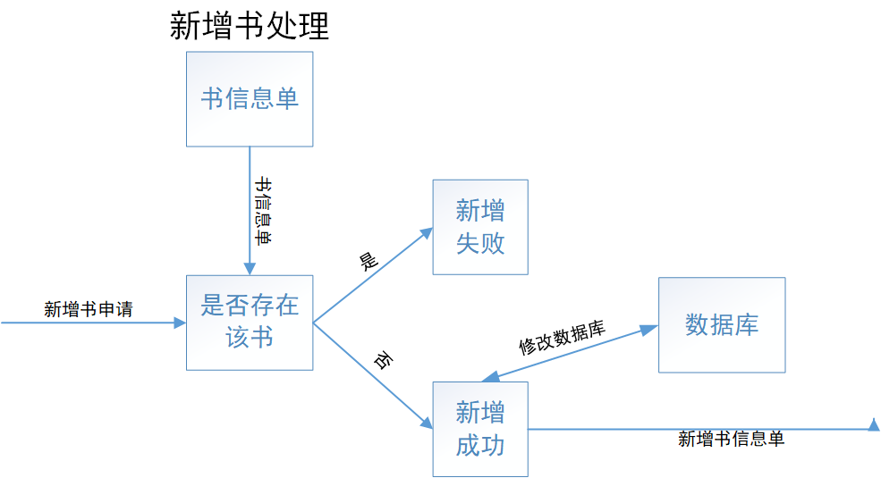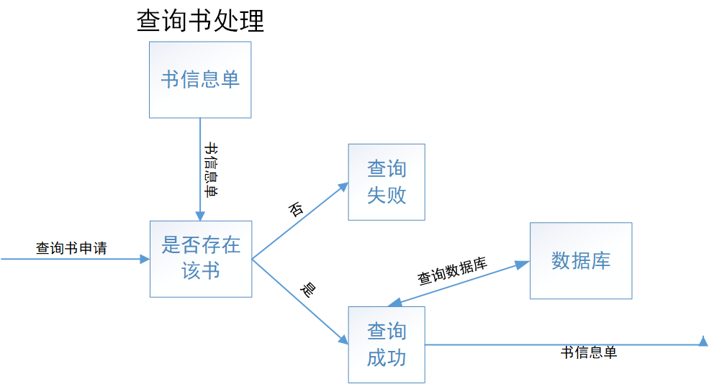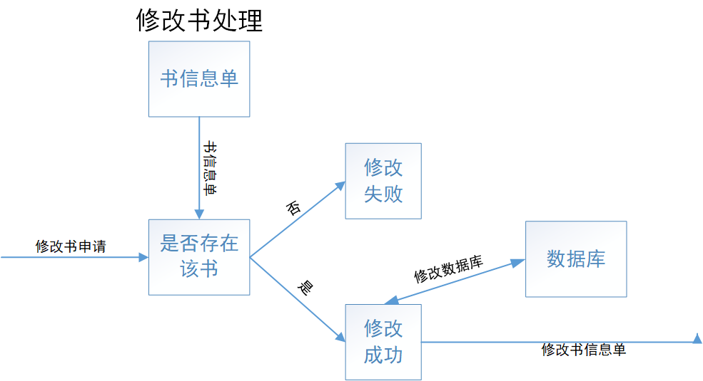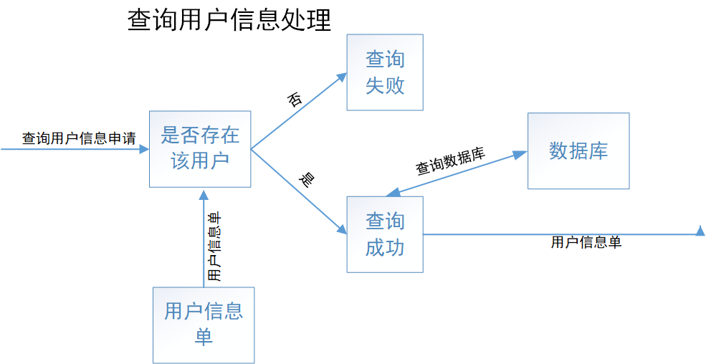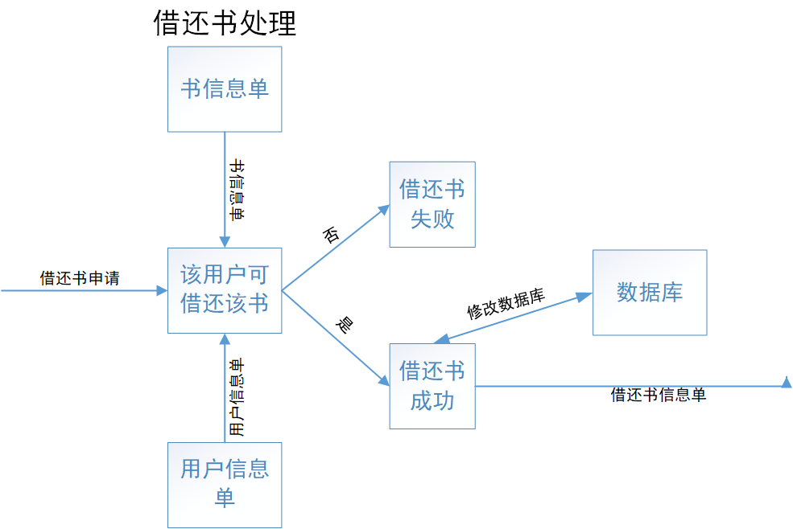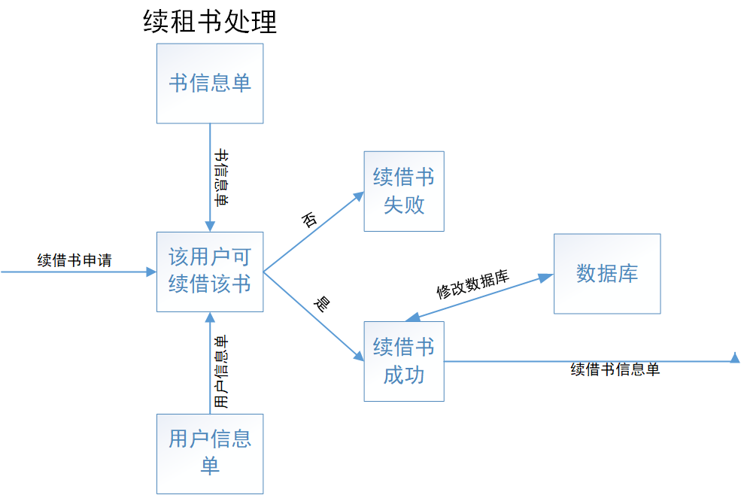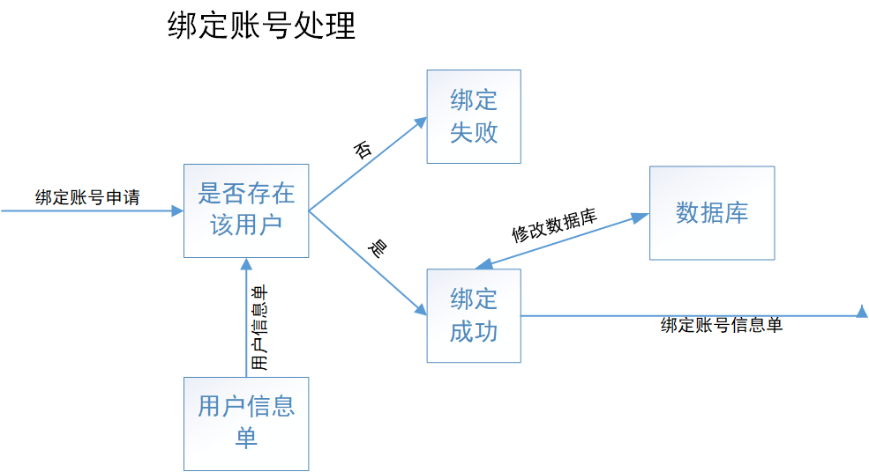

## 软件结构

**初步软件结构第一层**

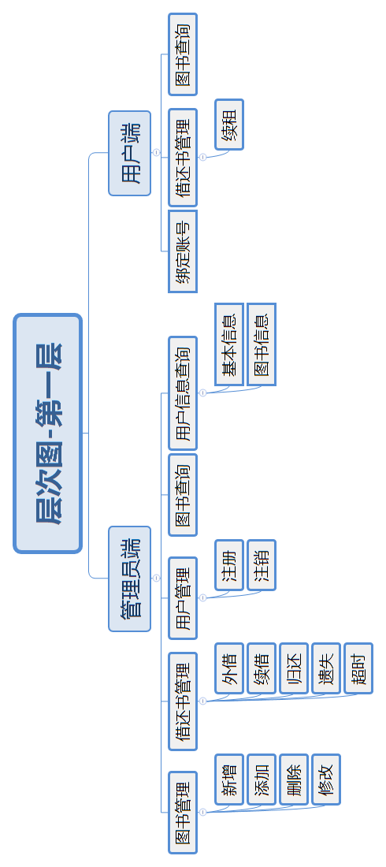

**初步软件结构第二层**

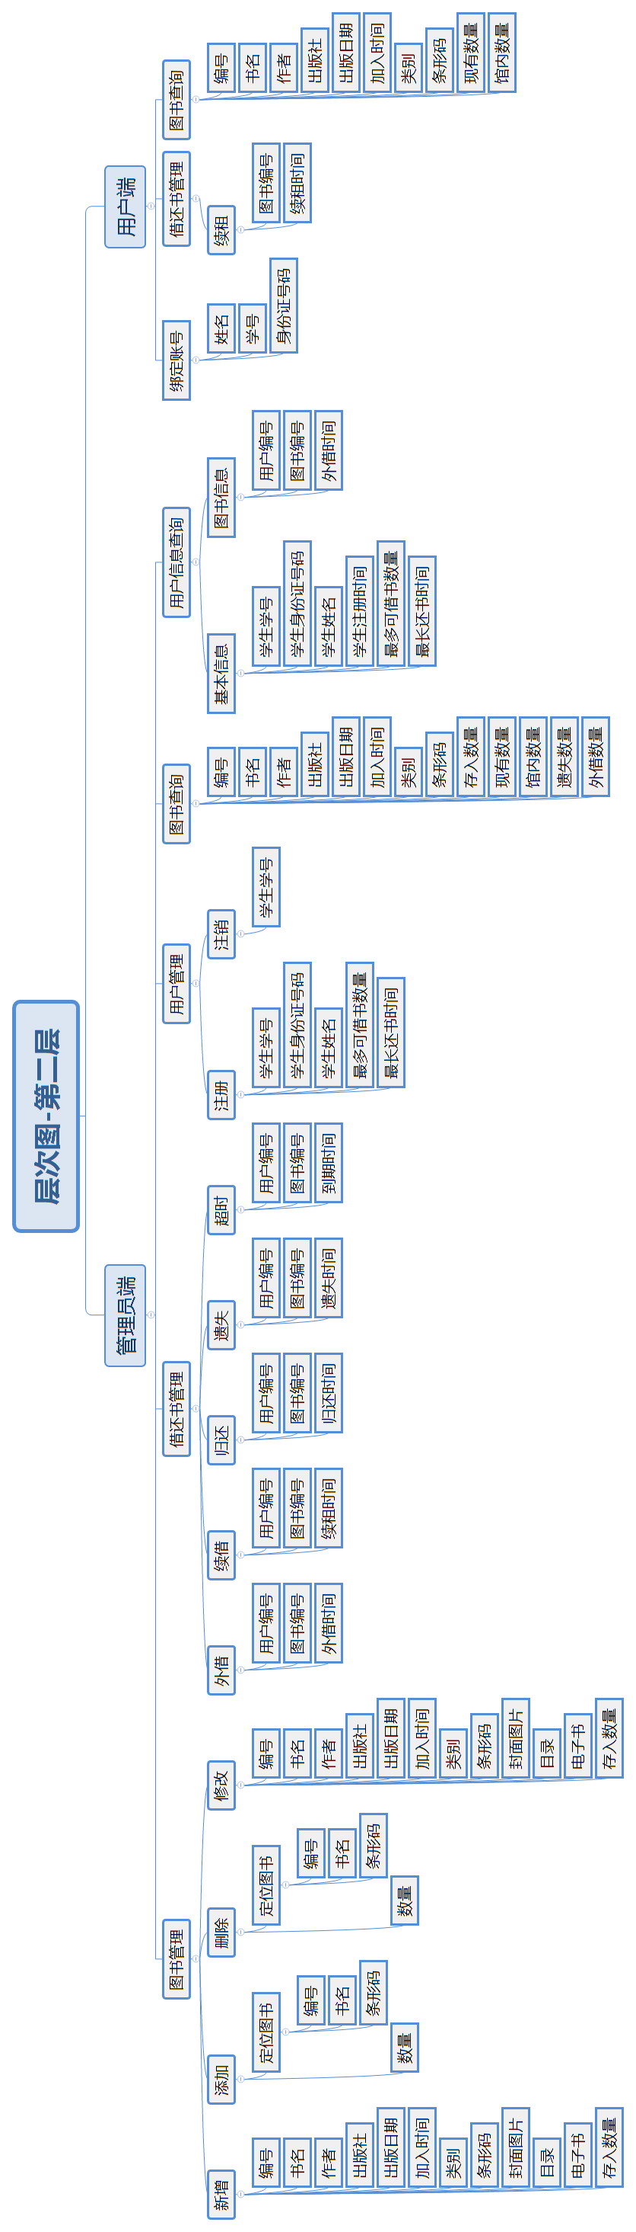

**初步软件结构优化**

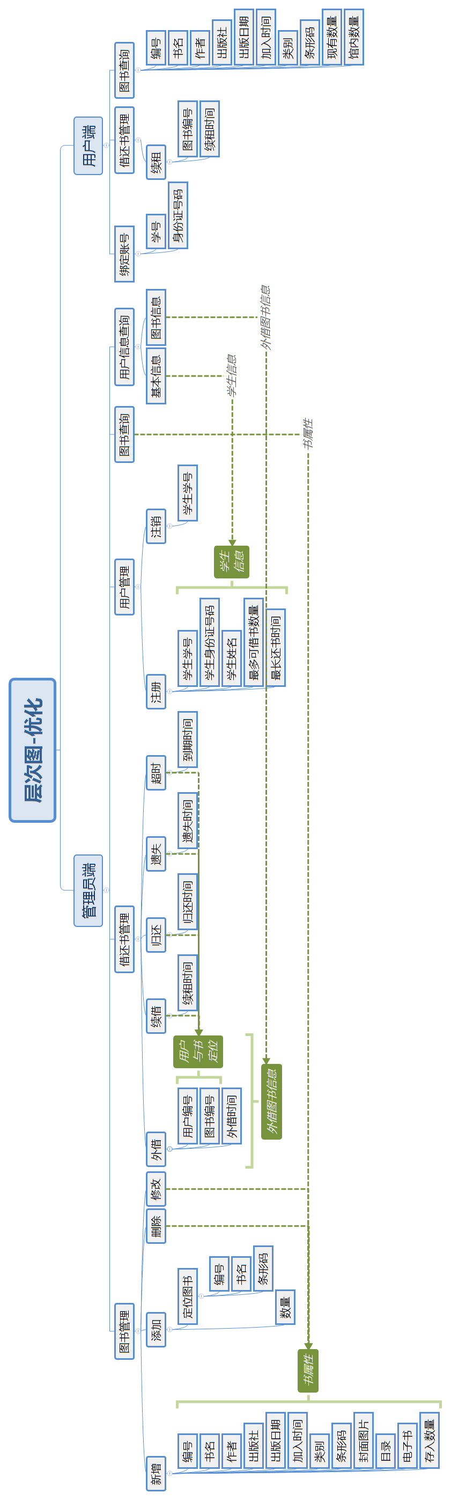

**优化理由：**

去除了大部分重复元素，并且使用了面向对象编程(使用类)和采用继承的方法。简化了软件结构，提高了软件的可维护性和易修改性，也方便编程人员阅读。

## 数据库设计

|  |  |  |  |  |  |
| --- | --- | --- | --- | --- | --- |
| **表名** | **中文名** | **字段** | **类型** | **索引** | **备注** |
| **图书信息 book_inf** | **编号** | id | varchar(16) | primary key |  |
| **书名** | name | varchar(128) |  |  |
| **作者** | author | varchar(128) |  |  |
| **出版社** | publishing_house | varchar(128) |  |  |
| **出版日期** | publication_date | timestamp |  |  |
| **加入时间** | addtime | timestamp |  |  |
| **条形码** | bar_code | varchar(16) |  | 没有为0 |
| **封面图片** | cover | varchar(64) |  | 只保存文件目录，没有为0 |
| **目录** | catalog | text |  |  |
| **电子书** | e_book | varchar(64) |  | 只保存文件目录，没有为0 |
| **存入数量** | all_num | int |  |  |
| **现有数量** | max_num | int |  | 存入数量-遗失数量 |
| **馆内数量** | now_num | int |  | 存入数量-遗失数量-借出数量 |
| **是否可借** | borrow | tinyint |  | 0可借，1不可 |
|  |  |  |  |  |  |
| **图书类型 book_type** | **类型编号** | category | int | primary key |  |
| **书编号** | book_id | varchar(16) | primary key |  |
|  |  |  |  |  |  |
| **类型名 type_name** | **类型编号** | category | int | primary key |  |
| **类型名** | category_name | varchar(16) |  |  |
|  |  |  |  |  |  |
| **学生信息 stu_inf** | **学号** | stu_id | char(13) | primary key |  |
| **身份证号码** | id_card_no | char(18) | unique |  |
| **姓名** | name | varchar(4) |  |  |
| **最大借书量** | max_book_num | int |  |  |
| **最大还书时间** | max_return_time | int |  | 单位：天 |
| **是否注销** | logout | tinyint |  | 0正常，1注销 |
|  |  |  |  |  |  |
| **借书 book_borrow** | **书编号** | book_id | varchar(16) |  |  |
| **学生学号** | stu_id | char(13) |  |  |
| **借出时间** | borrow_time | timestamp |  |  |
| **最大还书时间** | max_restore_time | int |  | 续借时增加 |
| **是否归还** | restore | tinyint |  | 0未归还，1归还 |